Bewerbungsbogen

Anmeldung zum Ausbildungsseminar Jugendbotschafter
vom 28.-30.03.2014 in Darmstadt

RÜCKMELDUNG BIS 01.03.2014
per E-Mail: Denis.Schneider@leichtathletik.de

Name: |  | Vorname:
Adresse:
PLZ, Ort:
Geboren am: |  | Telefon:
Handynummer: |  | E-Mail:
Landesverband: |  | Verein:
LA-Disziplin(en):

Beschreibe deine ehrenamtlichen Aktivitäten im Landesverband/Verein!

Warum möchtest du Jugendbotschafter Doping-Prävention im DLV werden?

Warum bist gerade du besonders geeignet als Jugendbotschafter Doping-Prävention aktiv
zu werden?

Was erwartest du von dem Seminar und wie stellst du dir die weitere Arbeit als Jugend-
botschafter Doping-Prävention vor?

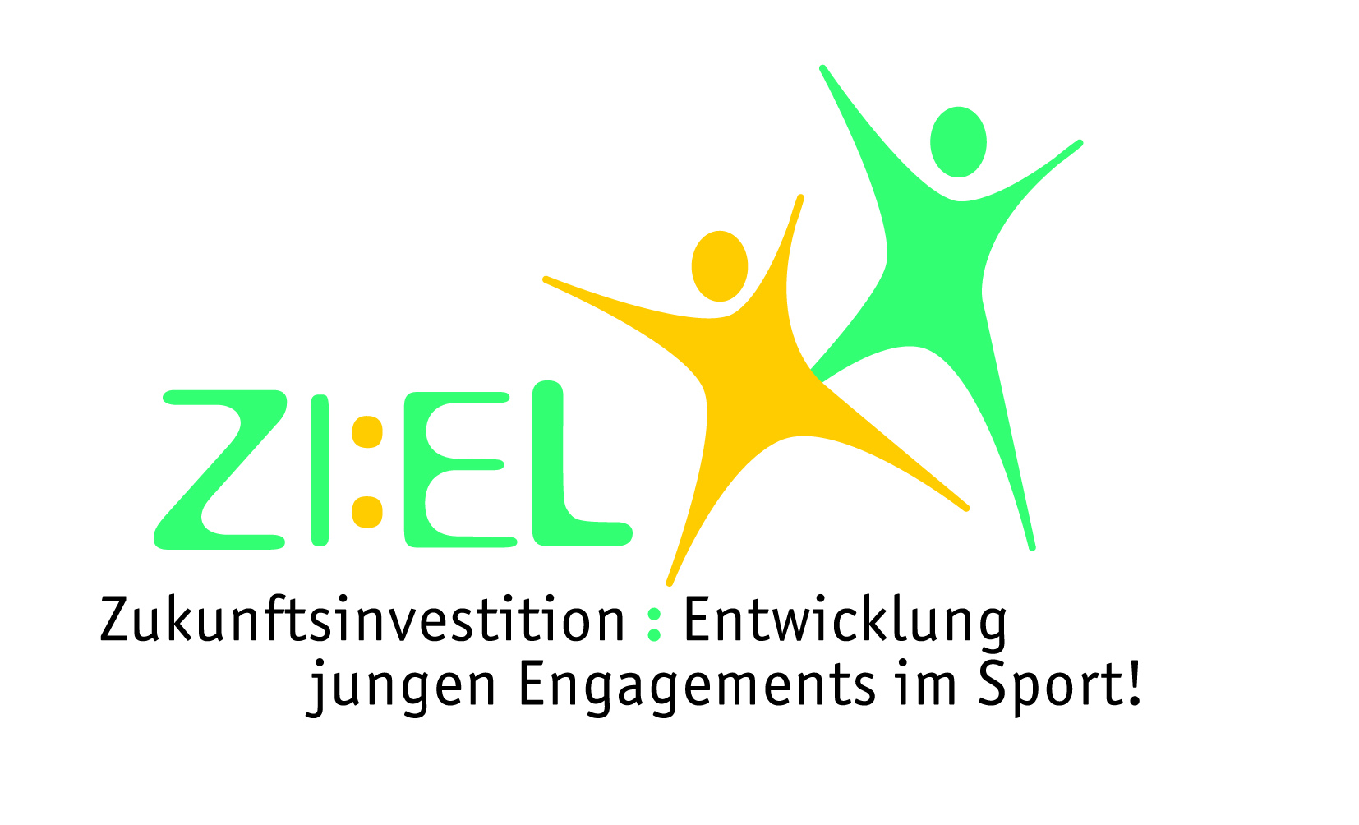
Gefördert vom: Bundesministerium für Familie, Senioren, Frauen und Jugend (BMFSFJ) aus Mitteln des Kinder- und Jugendplans des Bundes (KJP) über das Förderprogramm ZI:EL „Zukunftsinvestition: Entwicklung jungen Engagements im Sport“

